**MARIENHAGEN Ökumenischer Gottesdienst für trauernde Eltern und Geschwister**

* 14.12.2023
* Diakonie

Der 10. Dezember ist weltweit der ,Candle Lighting Day‘ für verstorbene Kinder. Darum hat die Selbsthilfegruppe für "Trauernde Eltern" in Marienhagen wieder zu einem besonderen Gottesdienst eingeladen. Die Predigt hielt Pfarrerin Gabriele Bach.

Zu einem außergewöhnlichen und sehr bewegenden Ökumenischen Gottesdienst hatte die Selbsthilfegruppe „Trauernde Eltern“ in die evangelische Bunte Kirche in Marienhagen eingeladen. Unter dem Titel „Himmelsleiter – meine Verbindung zu dir“ wurde dort den verstorbenen Kindern und Geschwistern gedacht. Nicht wenige Tränen flossen, als Horst Rau vom Leitungsteam der Selbsthilfegruppe die Namen verlas und das Anzünden kleiner Kerzen an die Kinder erinnerte.

Andrea Eischeid von der Selbsthilfegruppe - sie wird mit Andrea Radermacher im kommenden März die Leitung der Gruppe übernehmen - erklärt: „Der 10. Dezember ist weltweit der ,Candle Lighting Day‘ für verstorbene Kinder. Darum haben auch wir wieder zu einem Gottesdienst eingeladen.“ Kleine Leitern, individuell gestaltet von den Mitgliedern der Gruppe, lehnten an den Kirchenwänden als Symbole für die Himmelsleiter und für die Trauer, mit der jeder für sich auf seine Weise umzugehen lernen muss.

Gabriele Bach, Krankenhausseelsorgerin und Pfarrerin aus Ründeroth, begann den Gottesdienst mit einem erläuternden Impuls. „Ich stelle mir den Himmel als Ort ohne Leid und Schmerz vor, aber die Sehnsucht nach unseren Lieben lindert auch diese Vorstellung nicht vollständig. Eltern und Geschwister fragen sich immer, wie sie in Verbindung mit den verstorbenen Kindern bleiben können.“

**Ich bin für dich da, egal wo du hingehst**

In ihrer Predigt erinnerte sie an die Geschichte Jakobs aus dem ersten Buch Mose. Auf der Flucht vor Esau hat Jakob die Traumvision einer Himmelsleiter, die von der Erde bis in den Himmel reicht. Jakob erblickt Engel und Gott selbst, der ihm verheißt, stets an seiner Seite zu sein. Aus dem Ort der Vision wird Bet-El. Gabriele Bach: „Auch wir dürfen auf die Gegenwart Gottes vertrauen. Wir dürfen sicher sein, dass Gott sagt: ,Ich bin für dich da, egal wo du hingehst.“ Das sei ein sehr tröstlicher Gedanke, betonte die Pfarrerin und sagte, dass gerade die Weihnachtszeit stark an eben diese Verbindung erinnere.

Die Theologin hat viel Erfahrung als Krankenhausseelsorgerin und ist überzeugt: „Viele Eltern sehen die verstorbenen Kinder, die sie sehr vermissen, in ihren Träumen. Es ist gut, wenn jemand, der trauert, weiß, dass da ein Mensch ist, der diese Gefühle versteht und teilt.“

Und so wurde auch im Gottesdienst die vertauensvolle Verbundenheit der Hinterbliebenen spürbar. Eine Schulter wurde liebevoll gestreichelt, ein Taschentuch weitergereicht, niemand schämte sich, seine Emotionen, sein Weinen zu zeigen. Und das, obwohl, wie Andrea Eischeid berichtete, nicht nur Mitglieder der Selbsthilfegruppe zu den rund 40 Gottesdienstbesucherinnen und -besuchern zählten.

**Treffen: jeden 3. Dienstag im Monat um 19 Uhr**

Im Anschluss an die Stunde des Gedenkens im Kerzenschein - mit musikalischer Begleitung durch Juliane Brüning und Melina Kyranuodis, den theologischen Impulsen von Gabriele Bach und dem Entzünden der bunten Lichter -  hatte die Selbsthilfegruppe noch zum Austausch in das benachbarte evangelische Gemeindehaus eingeladen.

Dort, im Gemeindehaus am Kirchplatz, trifft sich die Gruppe seit rund drei Jahren am jeweils dritten Dienstag des Monats um 19 Uhr. In der Selbsthilfegruppe geht es um den Austausch, darum, sich gegenseitig Trost zu spenden, Gefühle und Gedanken zuzulassen.

**Kontakt**

Christa Meuter, derzeit noch mit Horst Rau in Gruppenleitungsfunktion, erläutert: „Unsere Selbsthilfegruppe bietet einen geschützten Raum für Trauer, in dem alles so sein darf, wie es gerade ist.“ Kontakt zur Selbsthilfegruppe „Trauernde Eltern“ können Interessierte über Christa Meuter aufnehmen: (0170) 3223520.

[www.ekagger.de](https://www.ekagger.de) | jth | Text: Katja Pohl | Fotos: Kirchenkreis An der Agger/Matthias Pohl

[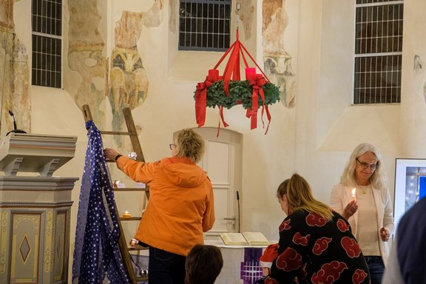](https://www.ekagger.de/fileadmin/_processed_/f/1/csm_k-20231210-MPO-GottesdienstTrauerndeEltern-1_91a5a82275.jpg)

Die Himmelsleiter steht für Verbundenheit

[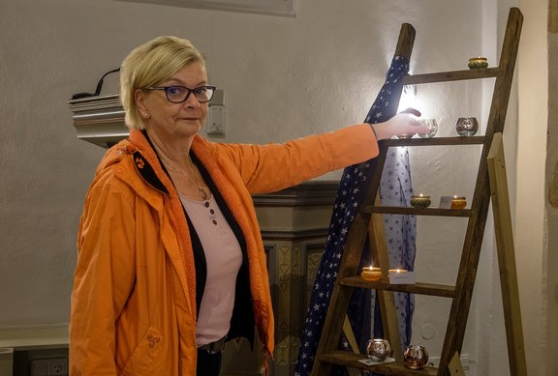](https://www.ekagger.de/fileadmin/_processed_/4/2/csm_k-20231210-MPO-GottesdienstTrauerndeEltern-7_cb5375e287.jpg)

[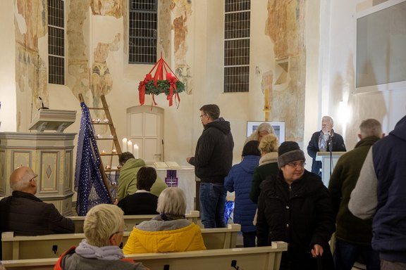](https://www.ekagger.de/fileadmin/_processed_/2/3/csm_k-20231210-MPO-GottesdienstTrauerndeEltern-2_621b8bbd8d.jpg)

[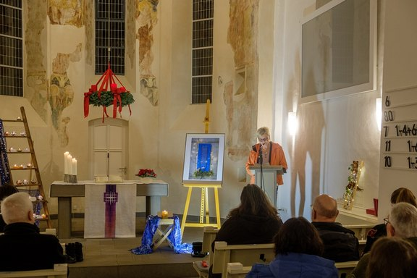](https://www.ekagger.de/fileadmin/_processed_/d/b/csm_k-20231210-MPO-GottesdienstTrauerndeEltern-3_b90de3eca9.jpg)

[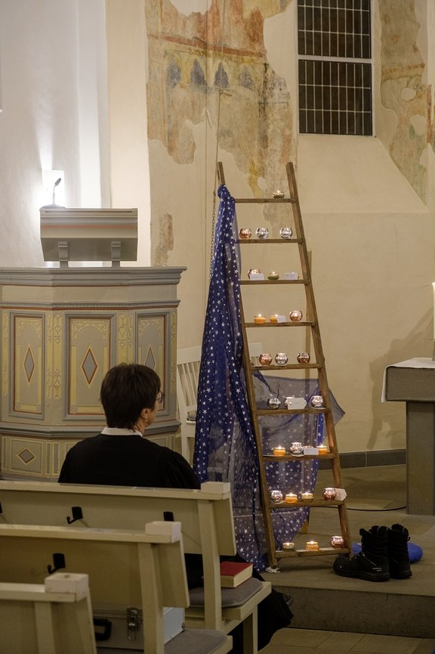](https://www.ekagger.de/fileadmin/_processed_/1/9/csm_k-20231210-MPO-GottesdienstTrauerndeEltern-4_42f289b4f7.jpg)

[](https://www.ekagger.de/fileadmin/_processed_/9/5/csm_k-20231210-MPO-GottesdienstTrauerndeEltern-5_448c8b65ca.jpg)

[](https://www.ekagger.de/fileadmin/_processed_/6/c/csm_k-20231210-MPO-GottesdienstTrauerndeEltern-6_66ff418a34.jpg)

[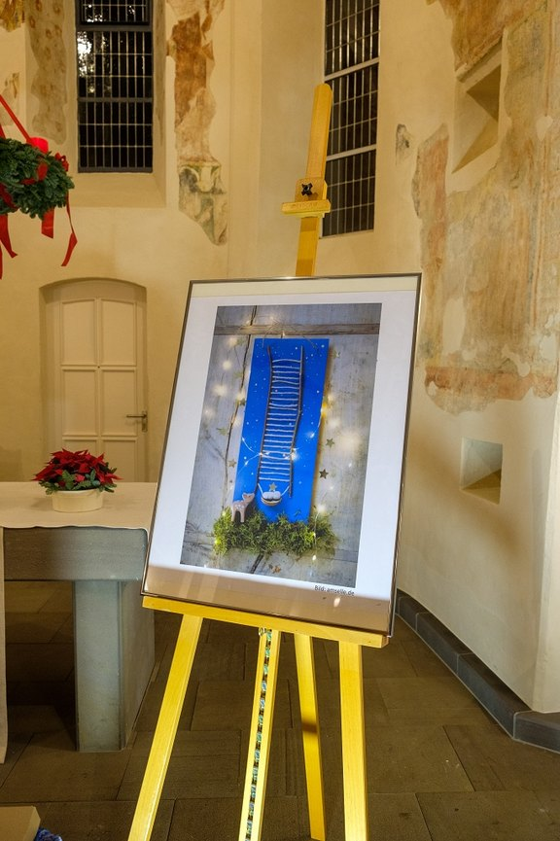](https://www.ekagger.de/fileadmin/_processed_/3/d/csm_k-20231210-MPO-GottesdienstTrauerndeEltern-8_b59ccbc166.jpg)